**TÀI LIỆU MÔ TẢ PROJECT CMD**

Tài liệu này sẽ mô tả cấu trúc của project CMD, giúp thuận tiện cho mọi người khi tham gia vào project. Nếu như sau khi xem tài liệu này mọi người vẫn có thắc mắc, thì mọi người có thể hỏi trên discord. Thanks mọi người.

1. **Tổng quan project.**

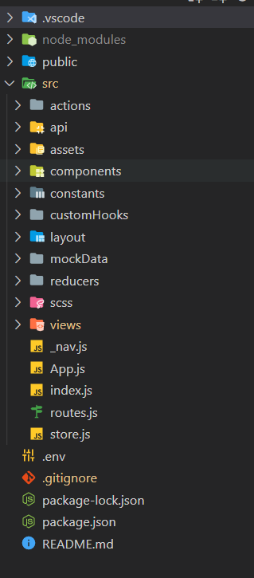

Để tiết kiệm thời gian đọc thì trong tài liệu này mình chỉ mô ta những thư mục và file bên trong thư mục **/src** vì những thư mục và file khác chắc mọi người đã làm quen hết rồi.

1. **Mô tả chi tiết.**

Trong thư mục src của mình sẽ gồm những file và thư mục sau:

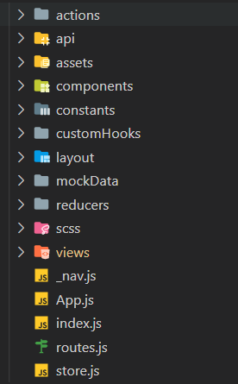

* 1. **Folder Actions.**

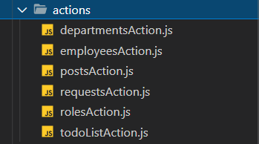

Trong thư mục này sé có những file dùng để định nghĩa các action tương ứng với các thành phần có trong hệ thống (Department, Employee, TodoList,…) được dùng trong redux. Việc khai báo như vậy sẽ giúp các action được tường minh, không ảnh hưởng đến công việc độc lập của mỗi người cũng như tránh config khi merge code.

Những action này dùng để dispatch một action từ một component đến store. Ví dụ trong file **employeeAction.js** chúng ta sẽ khai báo như sau:

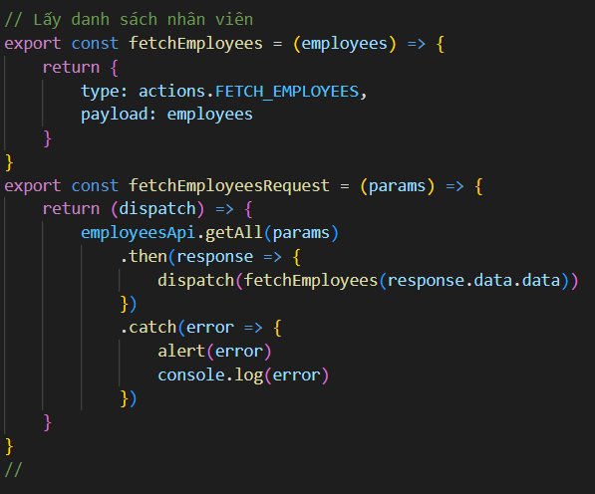

Ở đây sẽ có hai biến được gán cho hai function**, feetEmployees** là action dùng để dispatch đề update state trong store reducer sau khi action **feetEmployeesRequest** được thực hiện xong.

Và trong file  chúng ta sẽ import và gọi đến action đó.

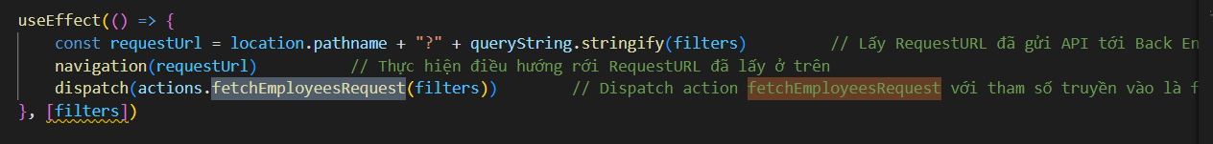

* 1. **Folder Reducer.**

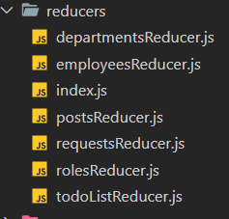

Trong thư mục này sé có những file dùng để định nghĩa reducer tương ứng có trong hệ thống(Department, Employee, TodoList,…) được dùng xác định state được cập nhật tương ứng.

Những file reducer sẽ gồm hai thành phần là state của các thành phần, và reducer dùng để phân loại các action được gửi đến để cập nhật state tương ứng.

Ví dụ trong file  chúng ta sẽ khai báo như sau:

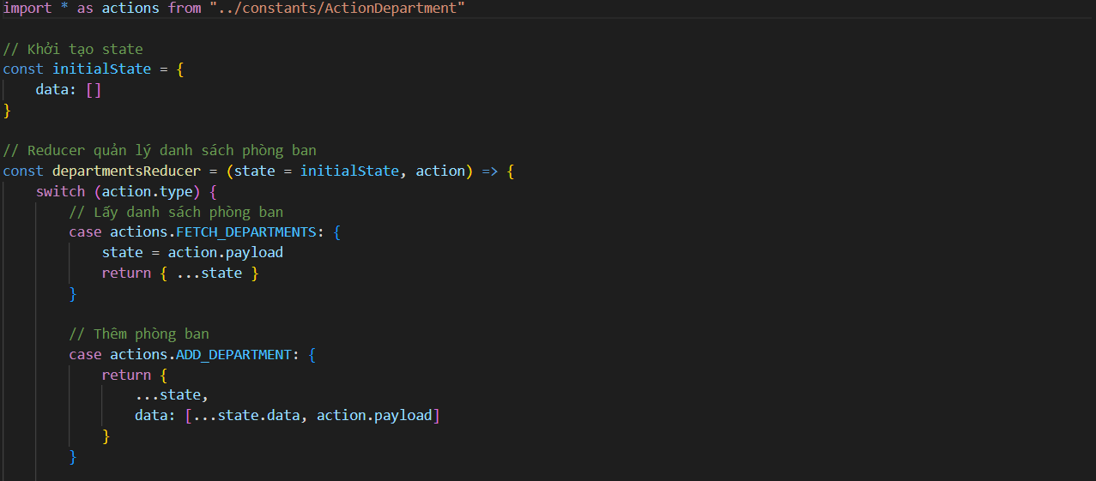

* 1. **Folder Constants.**

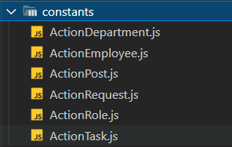

Thư mục này sẽ chưa những file dùng để khai báo tên các loại action dưới dạng là một hằng số để có thể tái sử dụng nhiều nơi đặc biệt là trong các file reducer và action. Các bạn chỉ cần khai báo các biến trong các file constans này

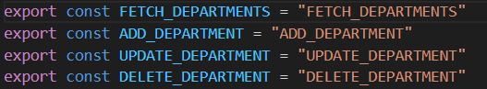

Và import của chúng vào các file để sử dụng

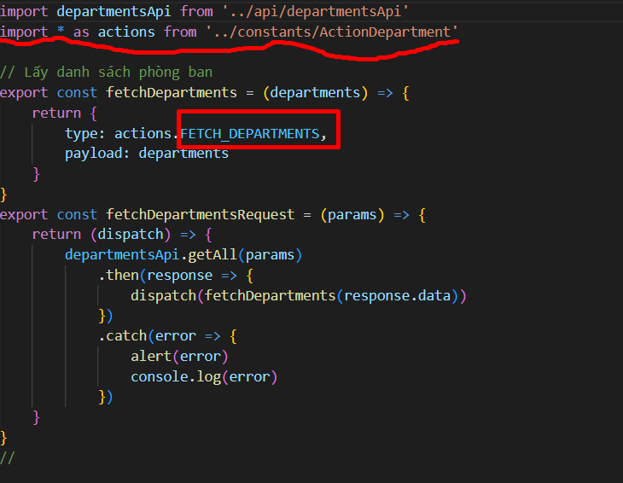

* 1. **Folder Assets**

Folder chỉ chứa những nhừng file tĩnh, các bạn xem qua để hiểu rõ hơn.

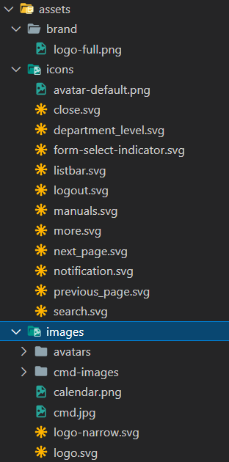

* 1. **Folder API.**

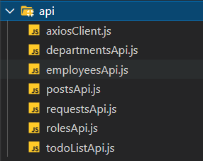

Trong folder dùng để cấu hình api cũng như là call api của từng chức năng.

File  dùng để cấu hình api cho cả project, mọi người chỉ cần import file này vào file api của mình để thực hiện call api.

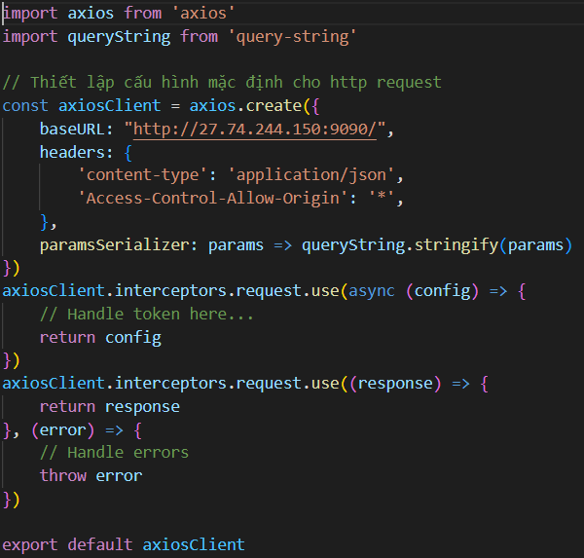

Trong file 

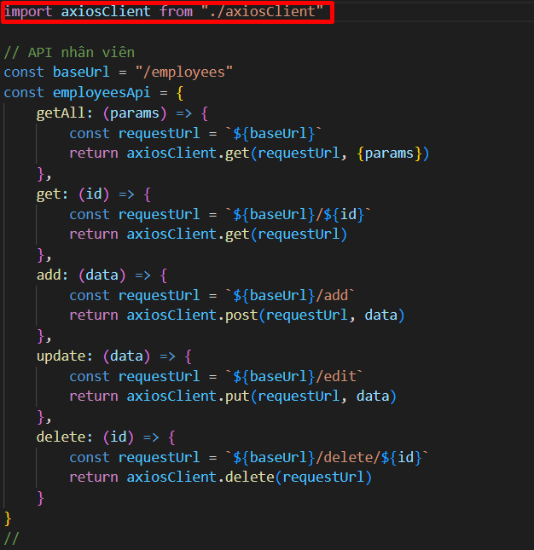

* 1. **Folder customHooks.**



Folder này các bạn có thể custom lại các hook nếu như có nhu cầu.

* 1. **Folder Layout.**



Dùng để dịnh nghĩa layout chung của app.

* 1. **File route.js**

Dùng để định nghĩa các route của project.Dùng để nghĩa các component dùng chung cho hệ thống (tái sử dụng component)

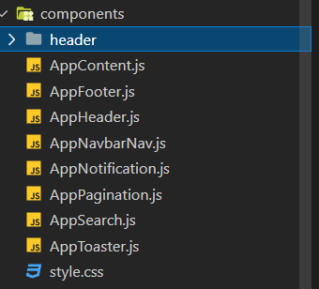

* 1. **Folder View**

Dùng để định nghĩa các component.

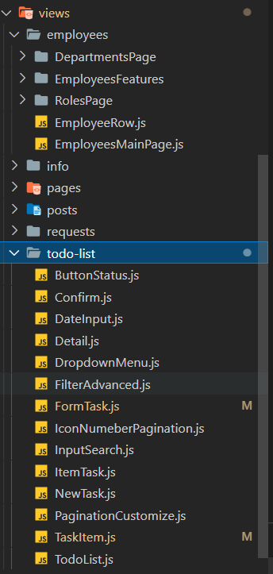

* 1. **File _nav.js**

Dùng đê khai báo các route trên thanh nav.

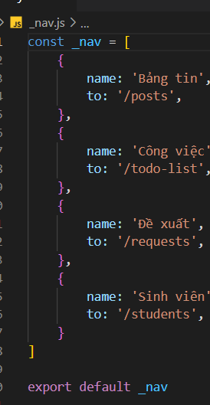

* 1. **File route.js**

Dùng để định nghĩa các route của project.

* 1. **File store.js**

Dùng để định nghĩa các store r

**HẾT**